http://www.euroditas.fr/
Cabinet Euroditas
31, rue Tronchet
75008 PARIS
Tél : 01.40.51.98.80
Fax : 01.44.07.02.45
Mèle : gestion@euroditas.fr

Au service de l'Association Française des Diabétiques, ce cabinet-conseil propose à ses adhérents des contrats sur mesure :
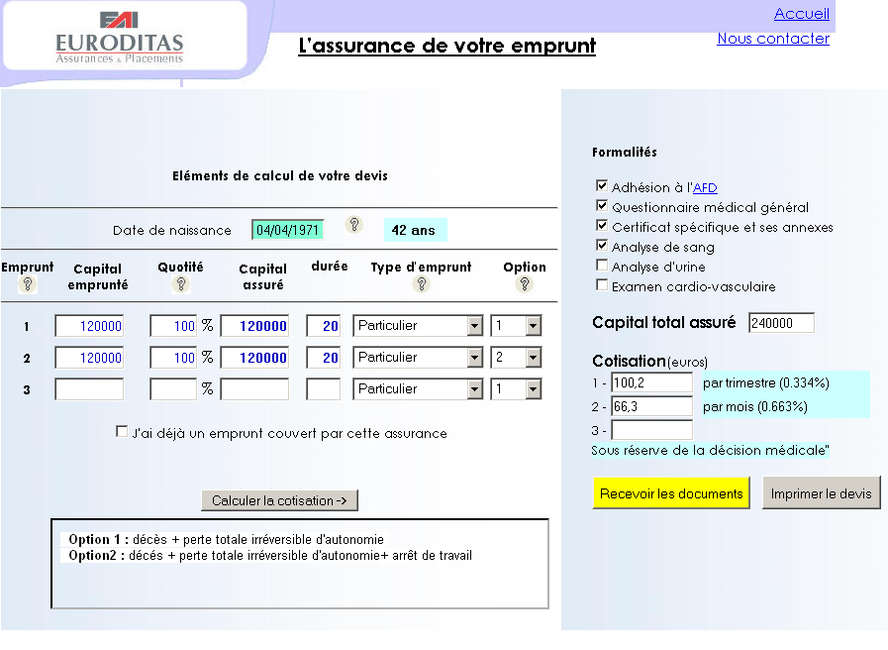

MODE D’EMPLOI

Vous venez de réaliser le devis d’assurance de votre projet d’emprunt.
Afin d’éviter les frais de fractionnement, la périodicité du paiement de la cotisation dépend de son montant : notez bien celle qui vous est attribuée.
Le montant de votre cotisation d’assurance doit cependant être confirmé par le médecin conseil, en fonction de votre dossier médical.
Vous pouvez consulter le tableau des cotisations.
Celui que vous venez de découvrir sera confirmé, en l’absence de complications du diabète ou de toute autre pathologie.
Si vous souhaitez souscrire à ce contrat, vous allez pouvoir imprimer les différents éléments de votre dossier :
- la demande d'affiliation à l'assurance,
- la demande d’adhésion à l’AFD (si vous êtes déjà adhérent(e), réclamez une attestation à l’Association : 01.40.09.24.25),
- les conditions générales du contrat,
-l’autorisation de prélèvement, à remplir, et à laquelle il faudra joindre un relevé d’identité bancaire ou postal,
- le questionnaire médical général,
- le certificat médical à faire remplir par votre diabétologue, ou votre médecin traitant, auquel il faudra joindre la copie des résultats d’examens demandés dans chaque paragraphe,
-le cas échéant, les autres examens médicaux qui auront été cochés sur la page du devis (Voir également la page Formalités médicales.)
Ces examens complémentaires, peuvent être effectués par votre médecin, ou votre laboratoire habituel. Vous pouvez également appeler le centre A.R.M au n° 0810.725.000, qui vous mettra automatiquement en relation avec le Centre de Bilan le plus proche de votre domicile.
Lorsque votre dossier sera complet (demande d’affiliation, dossier médical et attestation AFD), vous l’enverrez à cette adresse :
ALLIANZ
Direction Régionale des Opérations Collectives
TSA 31007
67018 STRASBOURG CEDEX
Vous recevrez, si votre demande est acceptée, une proposition ferme d’assurance, valable 4 mois.
Vous conserverez l'autorisation de prélèvement qu'il faudra fournir obligatoirement avec un RIB, si vous acceptez la proposition.

Si vous avez besoin d’aide, envoyez un mail à :gestion@euroditas.fr
Ou appelez le 01.40.51.98.80.

http://www.afdmp.org/
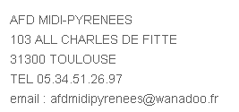

une cotisation sur le capital restant

Délégation

120 000 € x 0,8 %/12 mois = 80 € soit 960 € / an

19200 € pour un prêt de 20 ans

Emprunt 120000 Euros
3.2% 20 années |  | 677,60 EUR | 42 624,00 EUR
3.4% 20 années | 689,80 EUR |  |  | 45 552,00 EUR

Emprunt 120000 Euros
3.2% 20 années | 621,13 EUR | 39 071,20 EUR
3.4% 20 années | 632,32 EUR | 41 756,80 EUR

Frais de notaire : 10000 euros

120000 + 35000 + 10000

Implantation cuisine 4 x 3

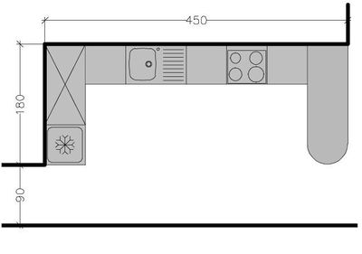

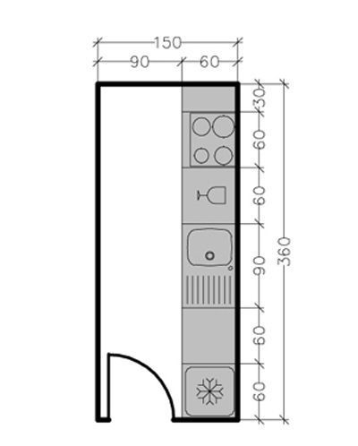

Camif

Lit et lot 2 chevets deborah : 799

Commode Déborah chêne naturel 479

Sommier
Matela

Lit et lot de 2 chevets Deborah ...

